石 家 庄 铁 道 大 学
实 验 报 告
课程名称： 程序设计技能训练 计算机科学与技术 系 信1901-4 班
实验者姓名 闫竞存 实验者学号 20194127
实验日期 2020 年 7 月 10 日 指导教师 赵文彬
实验项目10：约瑟夫退圈问题
- 题目要求
利用循环链表实现约瑟夫退圈问题：n个人（不同id）围成一个圈，从startId(任意数)个开始报数m(任意数)个数，数m的人出列排成新队列，m清零，然后又从下一个人开始数m个数开始，数到m就出列接在新队列尾部，如此重复，直到所有人都出列为止，请输出出列的次序（依次输出出列人员的编号）。说明：参数n，stratId和m通过要通过输入确定。
- 设计方案
本次实验我一共设计了两套方案
分别为单向链表和双向链表两种。

单向链表：
类数据成员：
类名 | 访问属性 | 成员名 | 描述
singleNode | public | int id | 人的id
singleNode | public | singleNode* next | 下一个人的位置
singleList | private | singleNode* header | 头哨兵
singleList | private | int _size | 长度

类函数成员：
类名 | 访问属性 | 成员名 | 描述
singleNode | 公有 | singleNode() | 单向链表节点的构造函数
singleNode | 公有 | singleNode(int i, singleNode* n) | 带参构造
singleNode | 公有 | void insertAsSuc(int id) | 为当前节点插入后续节点
singleList | 公有 | singleList() | 单向链表的构造函数
singleList | 公有 | ~singleList() | 单向链表的析构函数
singleList | 公有 | insertAsFirst(int data) | 在链表的首部插入元素
singleList | 公有 | insertAsLast(int data) | 在链表的尾部插入元素
singleList | 公有 | int remove(singleNode* posi) | 移除某节点
singleList | 公有 | singleNode* first() | 返回首元素
singleList | 公有 | singleNode* last() | 返回为元素
singleList | 公有 | int getSize() | 获得链表长度

类图：
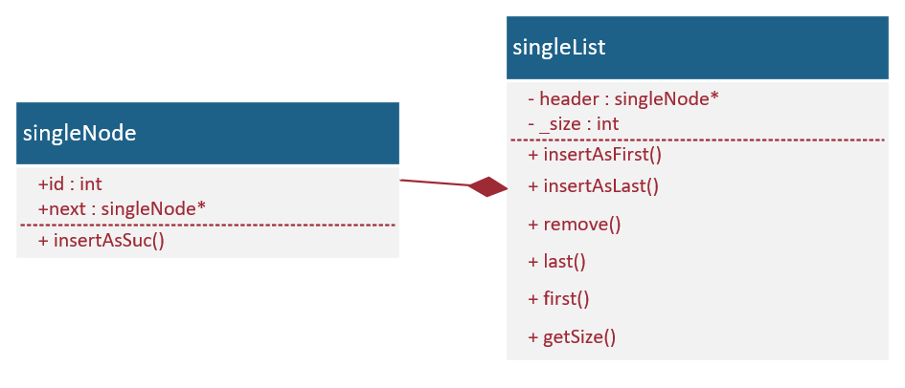
流程图：
1. singleNode()
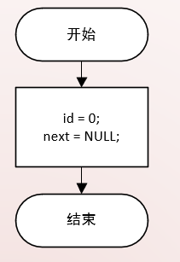
2. singleNode(int i, singleNode* n)
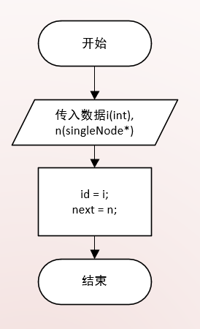
3. void insertAsSuc(int id)
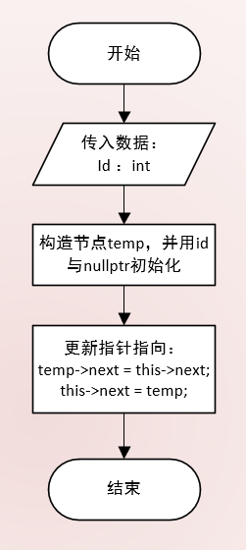
4. singleList()
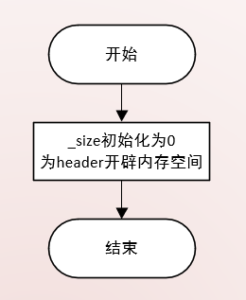
5. ~singleList()
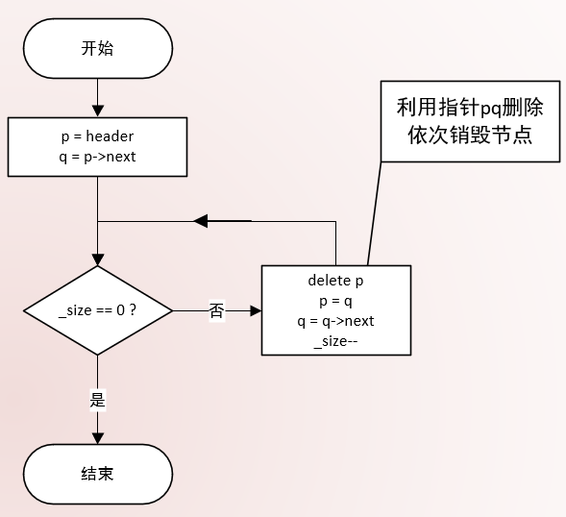
6. void insertAsFirst(int data)
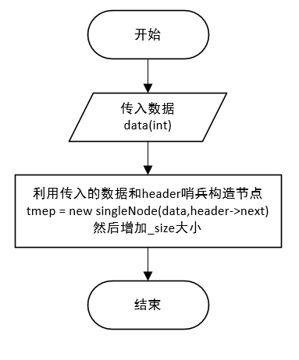
7. void insertAsLast(int data)
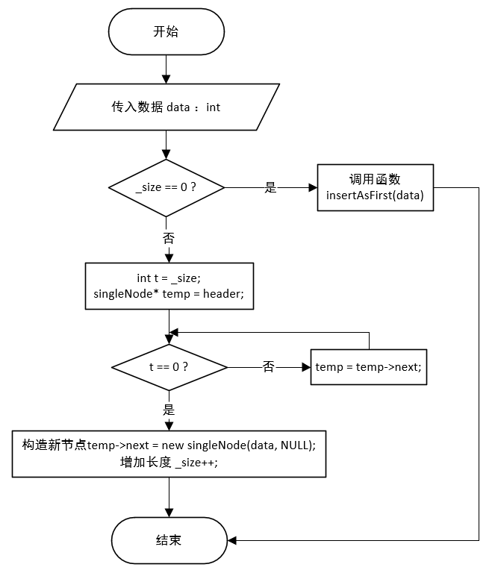
8. int remove(singleNode* posi)
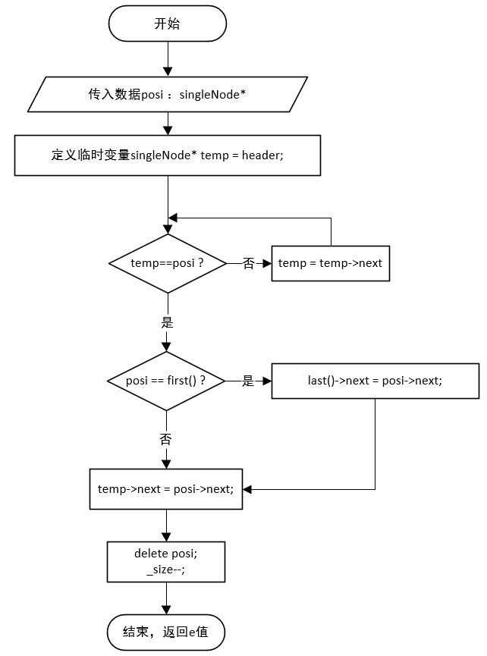
9. singleNode* first()
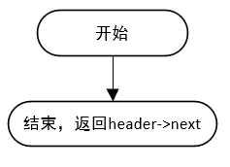
10. singleNode* last()
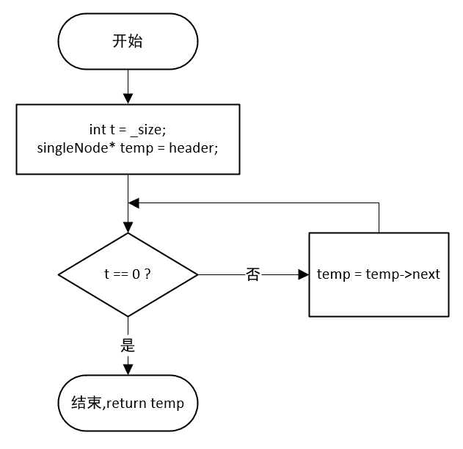
11. int getSize()
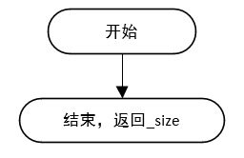
12 int main()
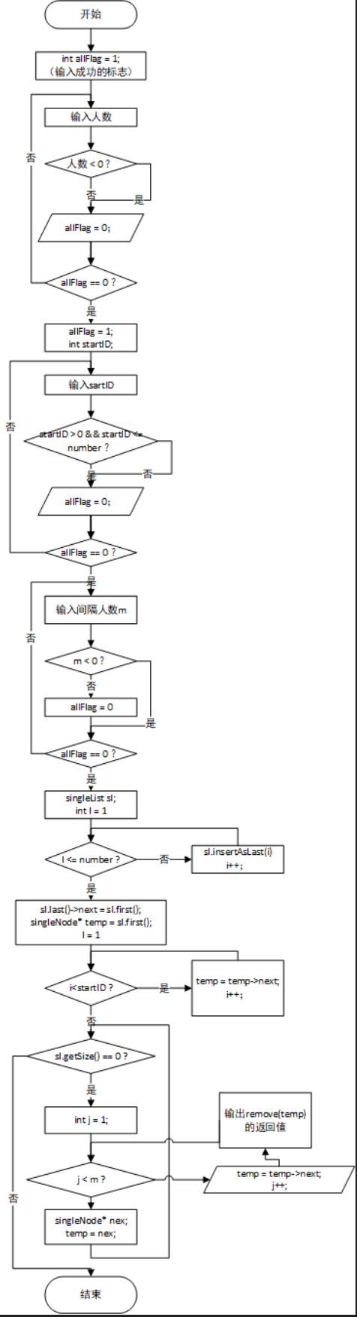
用例图：
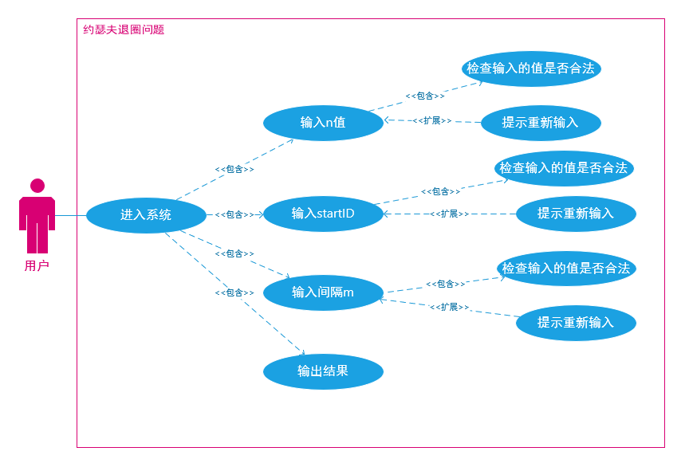
双向链表：
类数据成员：
类名 | 访问属性 | 成员名 | 描述
Node | pubic | pre : Posi | 前置节点
Node | pubic | suc : Posi | 后置节点
Node | pubic | data : int | 数据
List | private | header : Node* | 头哨兵
List | private | tailer : Node* | 尾哨兵
List | private | _size : int | 大小/容量

类函数成员：
类名 | 访问属性 | 成员名 | 描述
Node | public | insertAsPre() : Node* | 插入前置节点
Node | public | insertAsSuc(): Node* | 插入后置节点
Node | public | Node() | 构造函数
Node | public | Node(Posi p, int d, Posi s) | 构造函数
Node | public | ~Node() | 析构函数
List | public | List() | 构造函数
List | public | ~List() | 析构函数
List | public | getSize() : int | 获取长度
List | public | first() : Node* | 首节点位置
List | public | last() : Node* | 尾节点位置
List | public | init() : void | 初始化
List | public | remove(Node*) : int | 删除节点
List | public | clear() : void | 清空链表
List | public | insertAsFirst(int data) : void | 插入首节点
List | public | insertAsLast(int data) : void | 插入尾节点
类图：
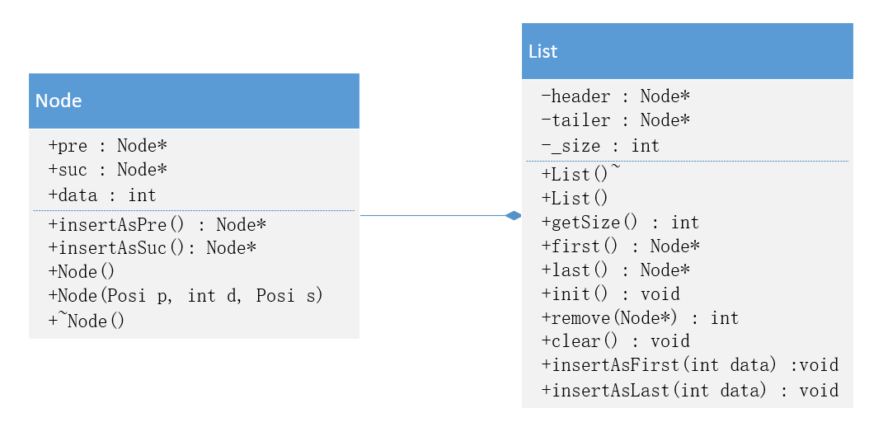
流程图：
1. +insertAsPre() : Node*
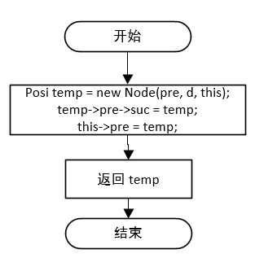
2. +insertAsSuc(): Node*
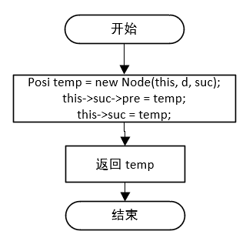
3. +getSize() : int
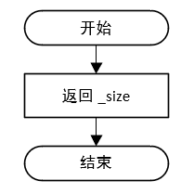

4. +first() : Node*
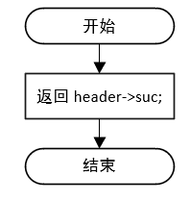
5. +last() : Node*
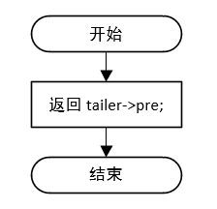
6. +init() : void
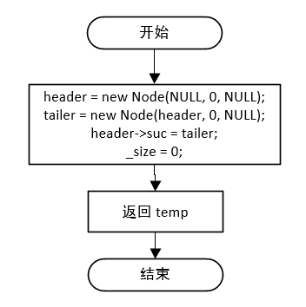
7. +remove(Node*) : int
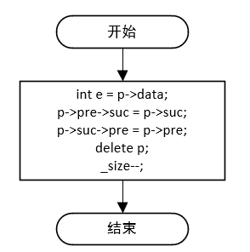
8. +clear() : void
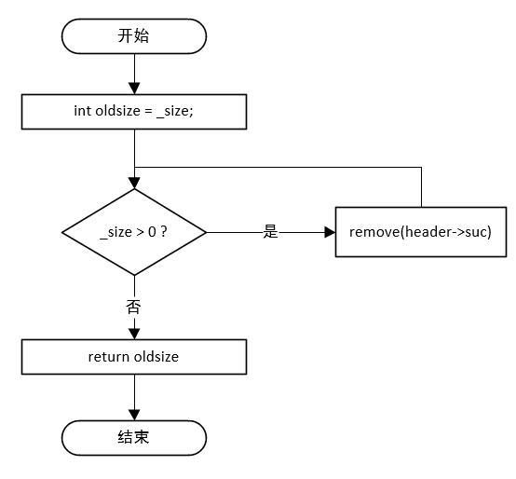
9. +insertAsFirst(int data) :void
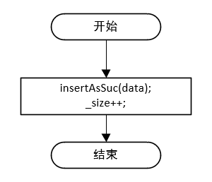
10. +insertAsLast(int data) : void
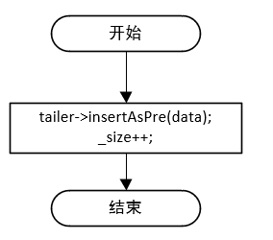
11. Main()
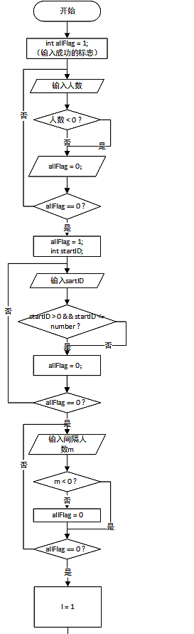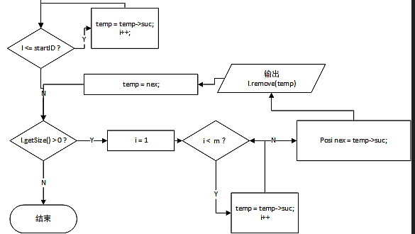
用例图：
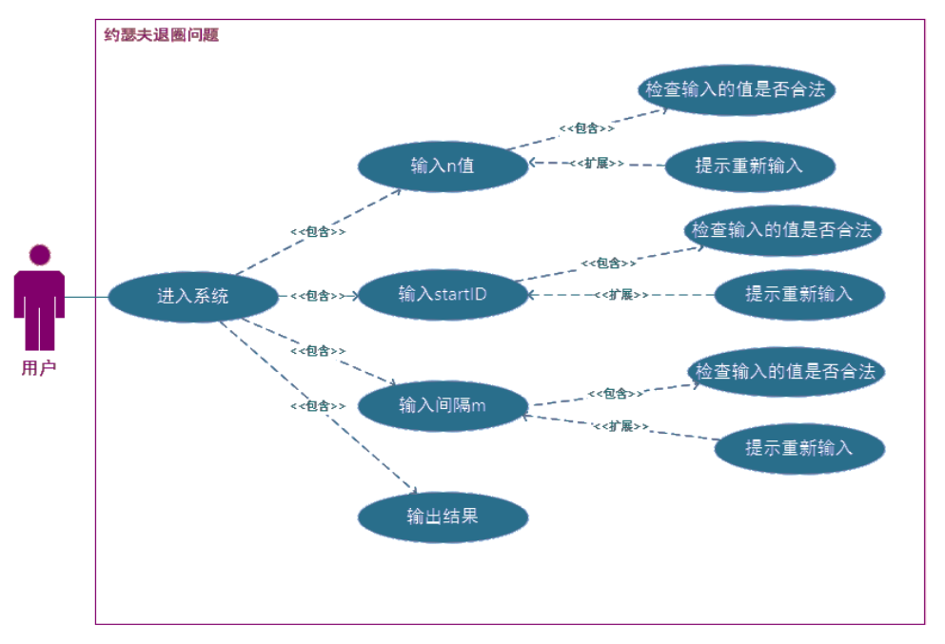

- 实现中的关键点
- 【在“单向链表实现”中】
- 关于节点的删除。在我第一次写单项链表的时候，我的想法是在链表中设立一个header节点，在第一个存放数据的节点的前面，但是这时候我遇到的问题是，我在链表的remove函数中写道“循环：temp从header开始，如果next不是要删除的节点，就将其等于其next”，这样做的问题是，如果要删除的节点是第一个节点，那么temp的值就会是header，由于我们在删除的时候应该让其前方的节点的next指向其后方的节点，然后delete掉这个节点，这时候header前面没有节点了，就会出现“read access violation”。我的解决方法是，在用循环查找要删除的节点的时候从链表的first，也就是第一个节点开始找起，而不是从header，然后让header指向要删除的节点的next，并且每次删除了首节点之后，都要更新最后一个节点的指向（因为我在remove函数中删除了尾节点的指向）。这样从时间上来说可能会多耗费一圈的时间。第二个方法就删去这个header节点。
- 【在“双向链表的实现”中】
- 在实现双向链表的时候没有遇到什么难点，确实比单项链表要简单了不少。双向链表的尾插比单向链表更为直接。并且由于在双向链表中设置了header和tailer两个哨兵，使链表的安全性增加了。
- 【在数据的输入输出方面】
- 我在每个数据输入的时候都增设了关卡，只有符合实际情况的数据才能够被使用。
- 自己的收获和心得体会
本题实际上用不着自己将单向链表和双向链表实现出来。考虑到代码编写时的复用性以及本题本身较小的难度。我实现了两个int类型的节点类，并用之实现了本次程序的编写。
此外，通过单项链表和双向链表的部分功能实现的对比，我体会到了双向链表比之单向链表，在删除节点/插入节点/析构/遍历等方面的优势，以及双向链表的安全性。
- 功能测试截图
单向链表
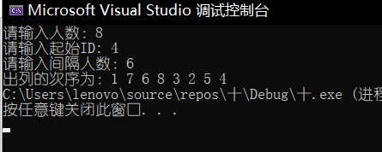
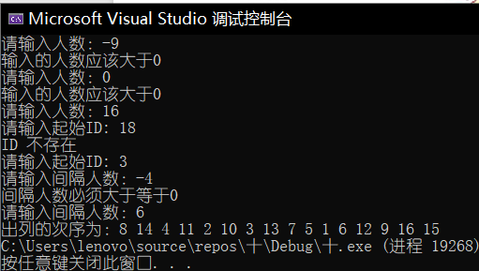

双向链表
